**Лабораторна робота №1**

**Тема:** Створення веб-сторінки із JavaScript.

**Мета:** Оволодіти базовими навичками використання клієнтських скриптів в веб – сторінках на прикладі Java Script.

**Хід роботи**

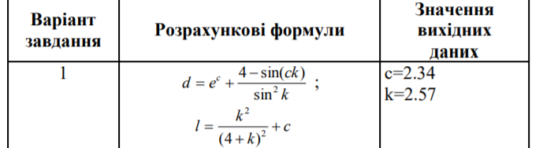

<!DOCTYPE>

<html>

<head>

    <title>lab 1</title>

    <meta http-equiv="content-type" content="text/html;charset=utf-8" />

    <link rel="stylesheet" href="https://maxcdn.bootstrapcdn.com/bootstrap/3.3.7/css/bootstrap.min.css"

        integrity="sha384-BVYiiSIFeK1dGmJRAkycuHAHRg32OmUcww7on3RYdg4Va+PmSTsz/K68vbdEjh4u" crossorigin="anonymous">

    <link rel="stylesheet" href="https://maxcdn.bootstrapcdn.com/bootstrap/3.3.7/css/bootstrap-theme.min.css"

        integrity="sha384-rHyoN1iRsVXV4nD0JutlnGaslCJuC7uwjduW9SVrLvRYooPp2bWYgmgJQIXwl/Sp" crossorigin="anonymous">

</head>

<body>

        <div id="navbarCollapse" class="collapse navbar-collapse">

            <ul class="nav navbar-nav">

                <li class="active"><a href="1.html">lab 1</a>

                </li>

                <li><a href="2.html">lab 2</a>

                </li>

                <li>

                    <a href="3.html">lab 3</a>

                </li>

                <li>

                    <a href="4.html">lab 4</a>

                </li>

                <li>

                    <a href="5.html">lab 5</a>

                </li>

                <li>

                    <a href="6.html">lab 6</a>

                </li>

            </ul>

        </div>

        <form>

            <table width=350>

                <tr>

                    <th>форма для розрахунку</th>

                    <td>

                        <input type=text name=expr size=15>

                    </td>

                    <td>

                        <input type=button value="Обчислити" onclick="calc(this.form)">

                    </td>

                </tr>

                <tr>

                    <th>Результат:</th>

                    <td>

                        <input type=text name=result size=15>

                    </td>

                </tr>

                <tr>

                    <th>d = </th>

                    <td>

                        <input type=text name=f1 size=15>

                    </td>

                    <td>

                        <input type=button value="Формула   " onclick="calkTask(this.form)">

                    </td>

                </tr>

                <tr>

                    <th>l = </th>

                    <td>

                        <input type=text name=f2 size=15>

                    </td>

                </tr>

            </table>

        </form>

        <script>

            function calc(form) {

                form.result.value = eval(form.expr.value);

            }

            function calkTask(form) {

                let c = 2.34,

                    k = 2.57;

                form.f1.value = Math.exp(c) + (4 - Math.sin(c * k)) / (Math.sin(k) * Math.sin(k));

                form.f2.value = Math.pow(k, 2) / Math.pow(4 + k, 2) + c;

            }

        </script>

</body>

</html>

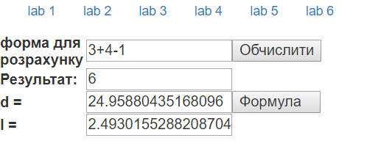

Висновок: на даній лабараторній роботі я оволодів базовими навичками використання клієнтських скриптів в веб – сторінках.